Національний Технічний Університет України

«Київський політехнічний інститут імені Ігоря Сікорського»

Факультет Інформатики та Обчислювальної Техніки

Кафедра обчислювальної техніки

**Лабораторна робота №3**

з курсу «Архітектура комп’ютерів»

Виконав:

студент 3 курсу

групи ІВ-81

Мисак Олександр

Перевірив:

Нікольський С. С.

Київ 2021

**Тема:** Завантажувач основної програми. Обробка виключень. Вивід даних на

відлагоджувальний порт або консоль.

**Мета:** Навчитися працювати з оперативною пам’яттю, використовувати інструкції спеціального призначення, використовувати виключення процесора Cortex-M4. Створення мінімального завантажувача системи. Навчитися користуватися виводом даних через відлагоджувальний порт (або консоль).

Варіант: 8119%16 = 7



**Код програми:**

bootloader.S

.syntax unified

.cpu cortex-m4

.thumb

#define a #3

#define b #1

#define c #4

// Global memory locations.

.global vtable_kernel

.global __kernel_reset__

.type vtable_kernel, %object

.type __kernel_reset__, %function

.section .interrupt_vector

vtable_kernel:

.word __stack_start

.word __kernel_reset__+1

.size vtable_kernel, .-vtable_kernel

.section .rodata

data: .asciz "kernel started!\n"

final: .asciz "Value in register #3: "

.section .text

__kernel_reset__:

ldr r0, =data

bl dbgput_line

// calculate

mov r0, a

mov r1, b

mov r2, c

mul r3, r0, r1

cmp r3, #10

ITE GE

orrGE r3, r0, r1

andLT r3, r0, r1

mul r3, r2

ldr r0, =final

bl dbgput

mov r0, r3

bl dbgput_num

end:

b end

**Приклади роботи програми:**

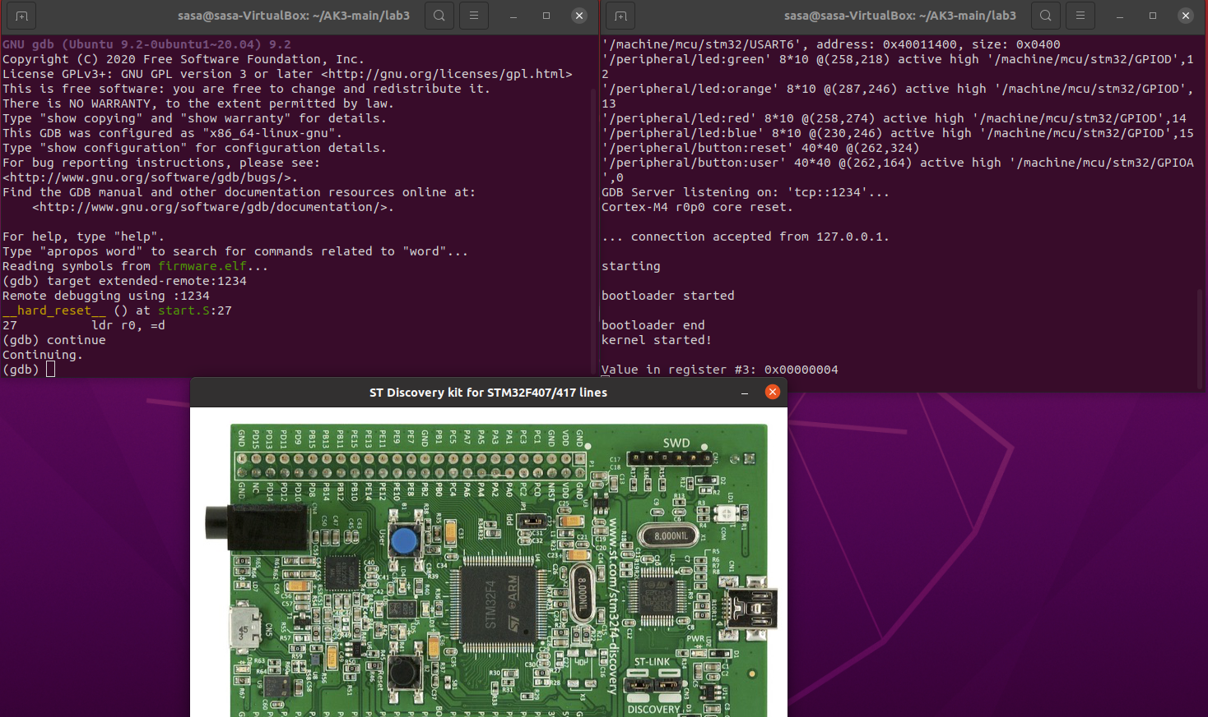

**Висновки:** У ході виконання лабораторної роботи було створено простий завантажувач за варіантом, який завантажує програму обчислення виразу в оперативну пам’ять. Роботу програми було протестовано для всіх можливих випадків. Програма працює коректно.